TRULLO MAGI

Una vacanza in Puglia? Magari!
In un trullo? Ma va!
Dove?

Nelle ultime propaggini delle Murge e della Valle d’Itria, la valle dei trulli,
a Ceglie Messapica (BR)

Quando? Nei mesi di agosto e settembre.

Ceglie Messapica si trova a:
11 km da Ostuni e 15 da Cisternino
19 da Martina Franca e 20 da Oria
23 da Locorotondo e 30 da Alberobello
splendide cittadine pugliesi, mete di turisti da tutto il mondo
35 km da Brindisi e 40 da Taranto
80 da Bari e 100 da Lecce

La Puglia è oggi una delle mete preferite del turismo nazionale ed internazionale, con una sempre crescente presenza di inglesi, francesi, tedeschi e russi, che stanno acquistando e restaurando molti trulli aviti o masserie.
Ceglie Messapica, eccellente città gastronomica, famosa in tutta la Puglia, terra di uliveti, mandorleti e frutteti, offre una grande varietà di trattorie e ristoranti, di fornelli (macellerie dove scegli la carne da mangiare al momento) e di masserie dove comprare i famosi latticini pugliesi, come la stracciatella e la burrata. Il biscotto cegliese poi è uno dei presidi Slow Food di Puglia.
Città messapica, Ceglie conserva tracce di quella antica civiltà, tra cui resti di mura e altri reperti raccolti nel piccolo ma delizioso museo cittadino. Interessante anche la Pinacoteca con quadri del noto pittore locale Emilio Notte.
Urbanisticamente è raccolta attorno al castello ed alla chiesa matrice, che dominano il vecchio centro storico medioevale, una perla suggestiva non ancora compromessa dal turismo di massa. Molto interessante è anche il centro storico ottocentesco, raccolto attorno a Piazza Plebiscito ed alla chiesa di San Rocco.

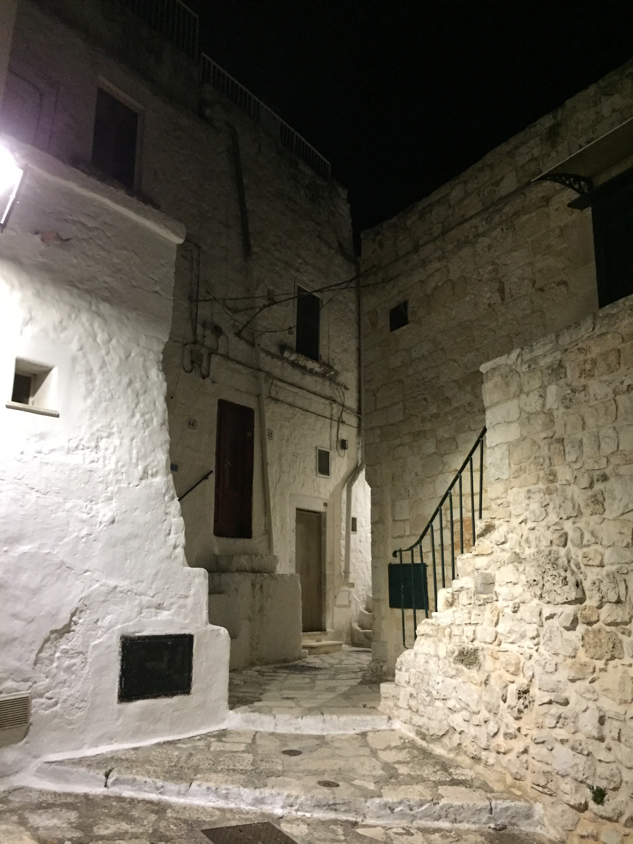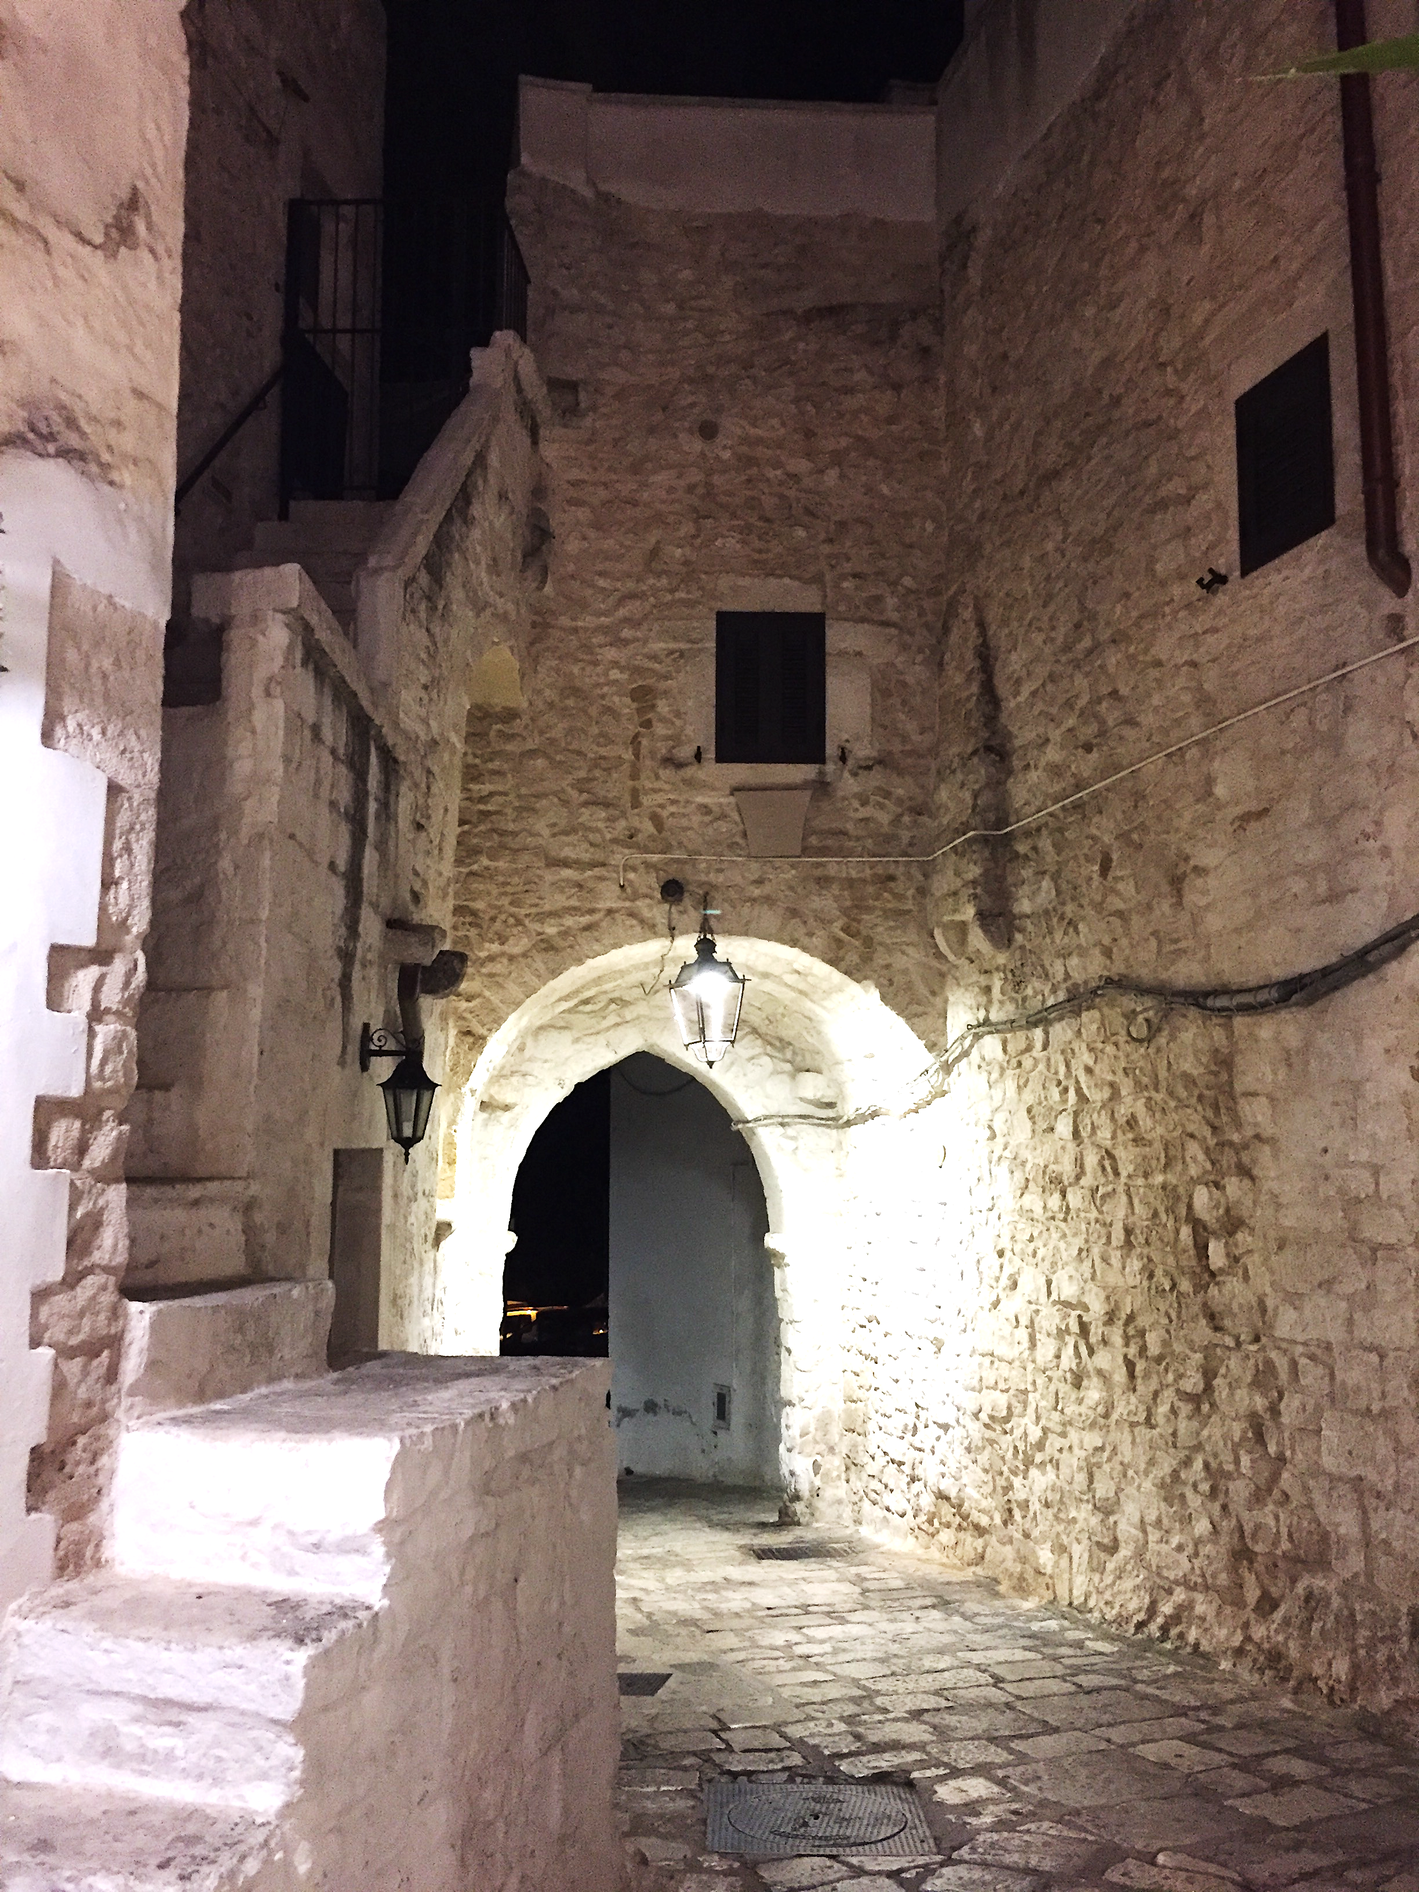

Centro storico medioevale

Collocata ad una altitudine di circa 300 metri, Ceglie Messapica gode di un clima abbastanza fresco, in particolare alla sera, ideale per trascorrere ore piacevoli in compagnia e per assistere alle numerose e pregevoli iniziative culturali proposte nel territorio, soprattutto nei mesi di luglio, agosto e settembre.
Il mare, che dista da Ceglie Messapica circa 20 km (il mar Adriatico) e circa 40 km lo Jonio, credo sia, dopo quello sardo, il più bello tra i mari italiani ed è raggiungibile velocemente, attraverso strade molto scorrevoli.

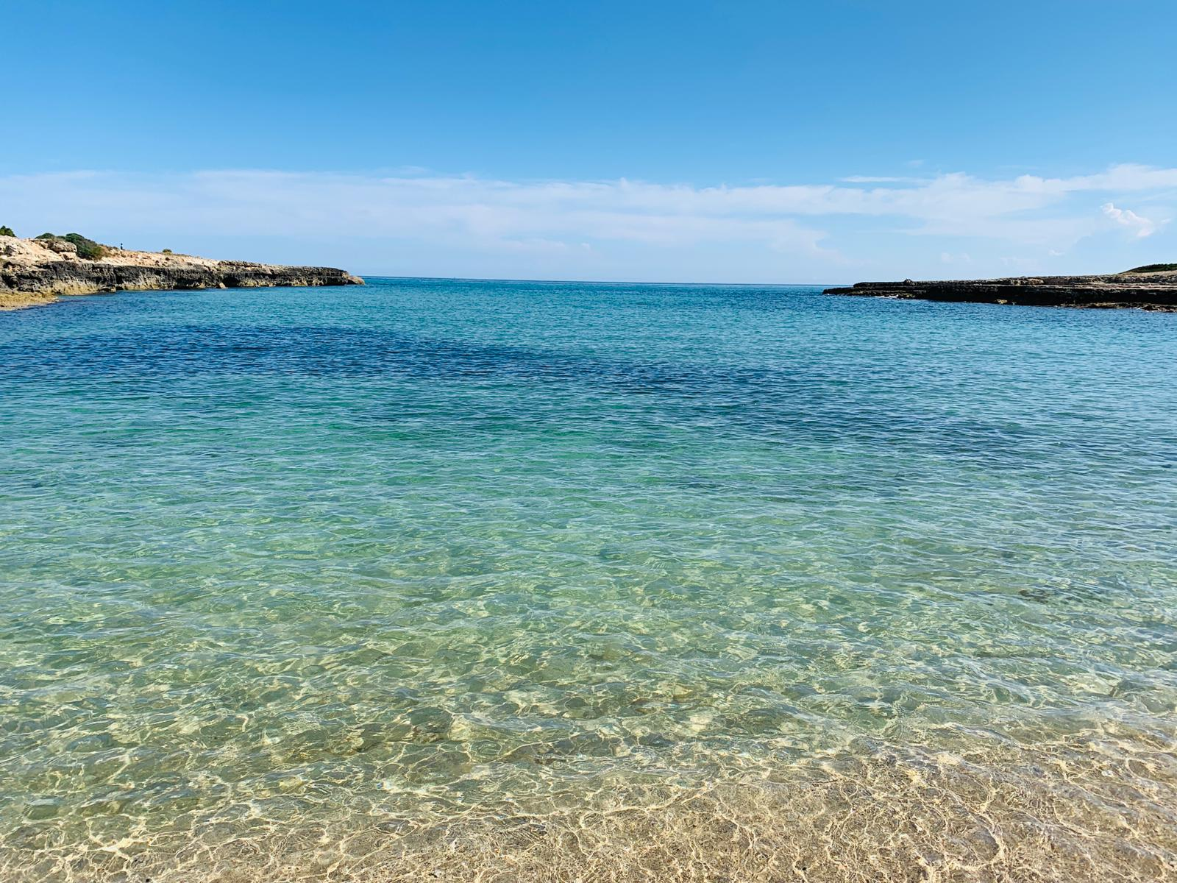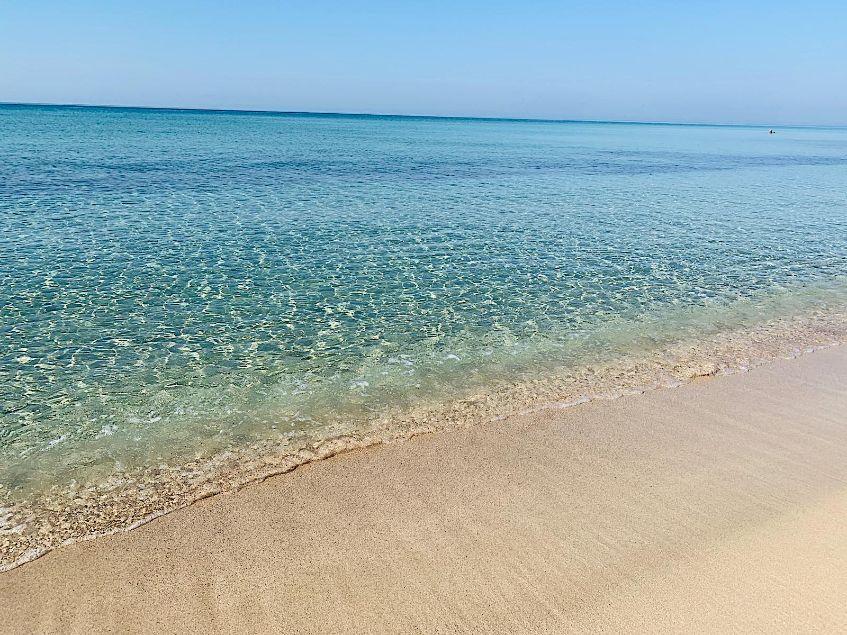

Baia di Santa Lucia (Mediterraneo) Punta Prosciutto (Mar Jonio)

Il trullo MAGI è un complesso di 4 coni, costituito da un soggiorno (3,5 mq x 3,5 mq) e da tre alcove, una delle quali ospita un divano letto matrimoniale. A fianco e comunicanti ci sono un cucinino con forno a legna, un bagno, una camera matrimoniale ed un vano guardaroba con doccia.
Davanti, sul fronte principale, rivolto a sud-est, c'è un piazzale con barbecue e gazebo ricoperto di glicine ed un ampio parcheggio.
Sul retro il complesso ha un monolocale indipendente con volta a botte di tufo, completo di divano letto matrimoniale, servizio cucina e bagno. All'esterno anche qui c'è un confortevole gazebo, sempre di glicine.
Il trullo MAGI può ospitare fino a 6 persone, 4 in trullo e lamia e 2 nel monolocale retrostante.
Si trova al centro di un terreno di circa 6.500 mq. con circa 30 ulivi, diversi mandorli ed alberi da frutta.
L’acqua per lavarsi e per alcuni usi di cucina viene prelevata da una cisterna che contiene acqua piovana ed acqua potabile dell’acquedotto pugliese. Per bere e per altri usi di cucina si usa l’acqua delle fontane pubbliche (taniche a disposizione) o acqua minerale in bottiglia.

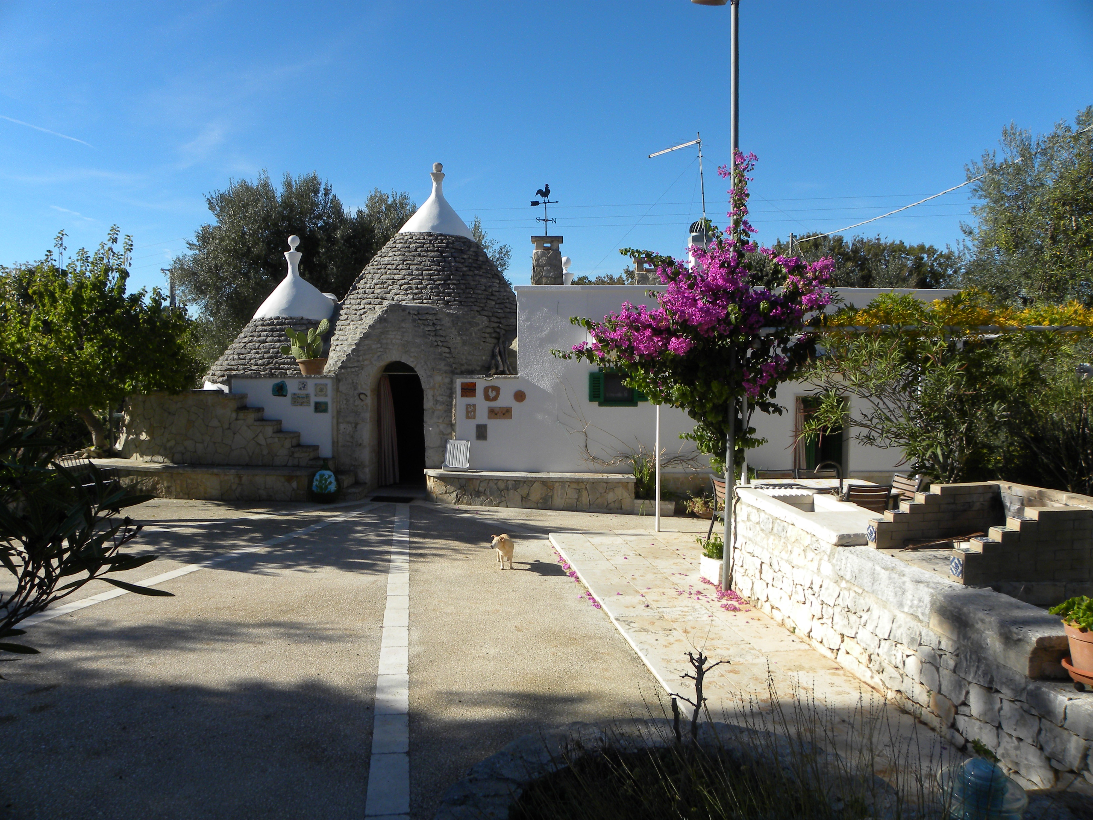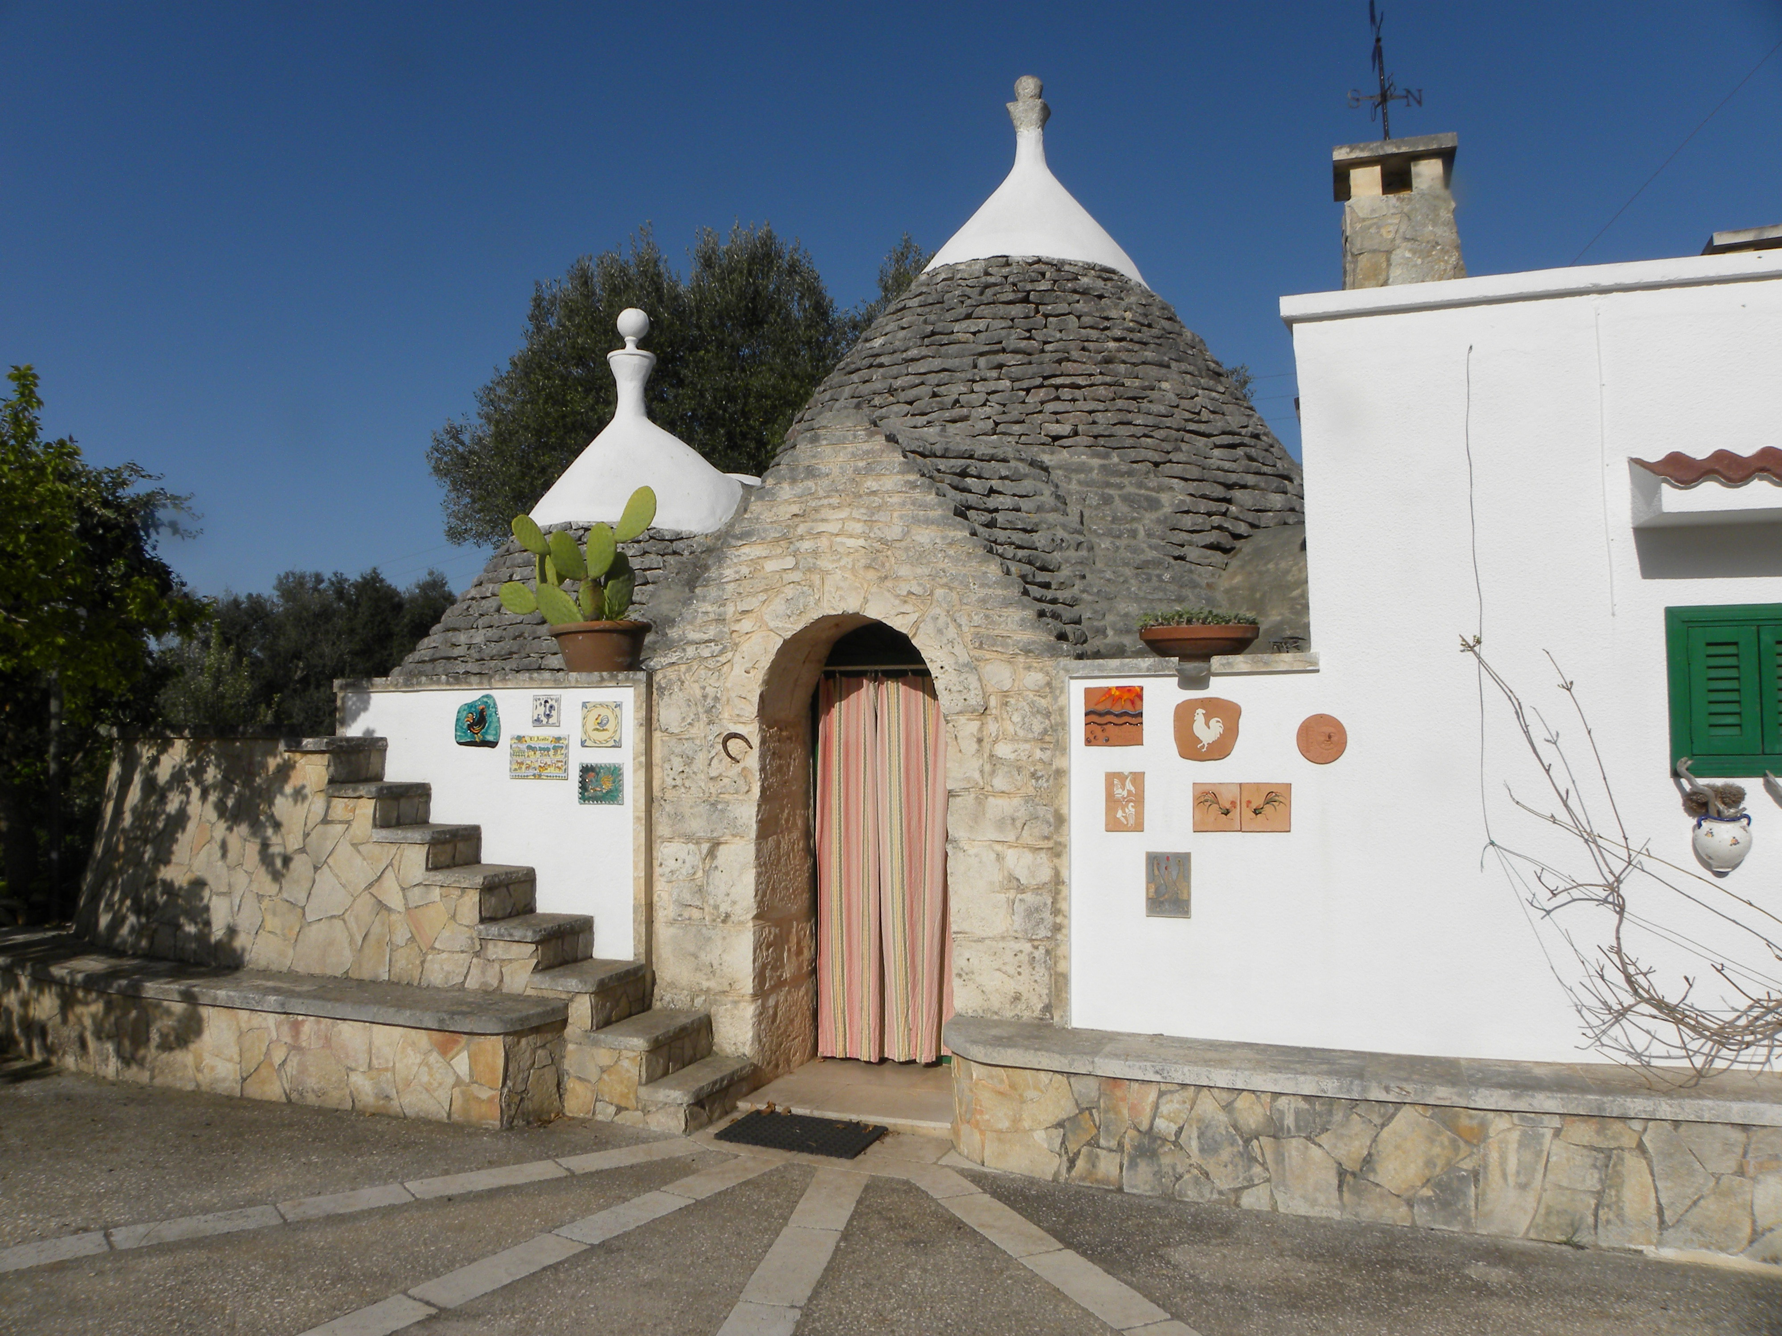

Fronte di trullo e lamia con piazzale e barbecue

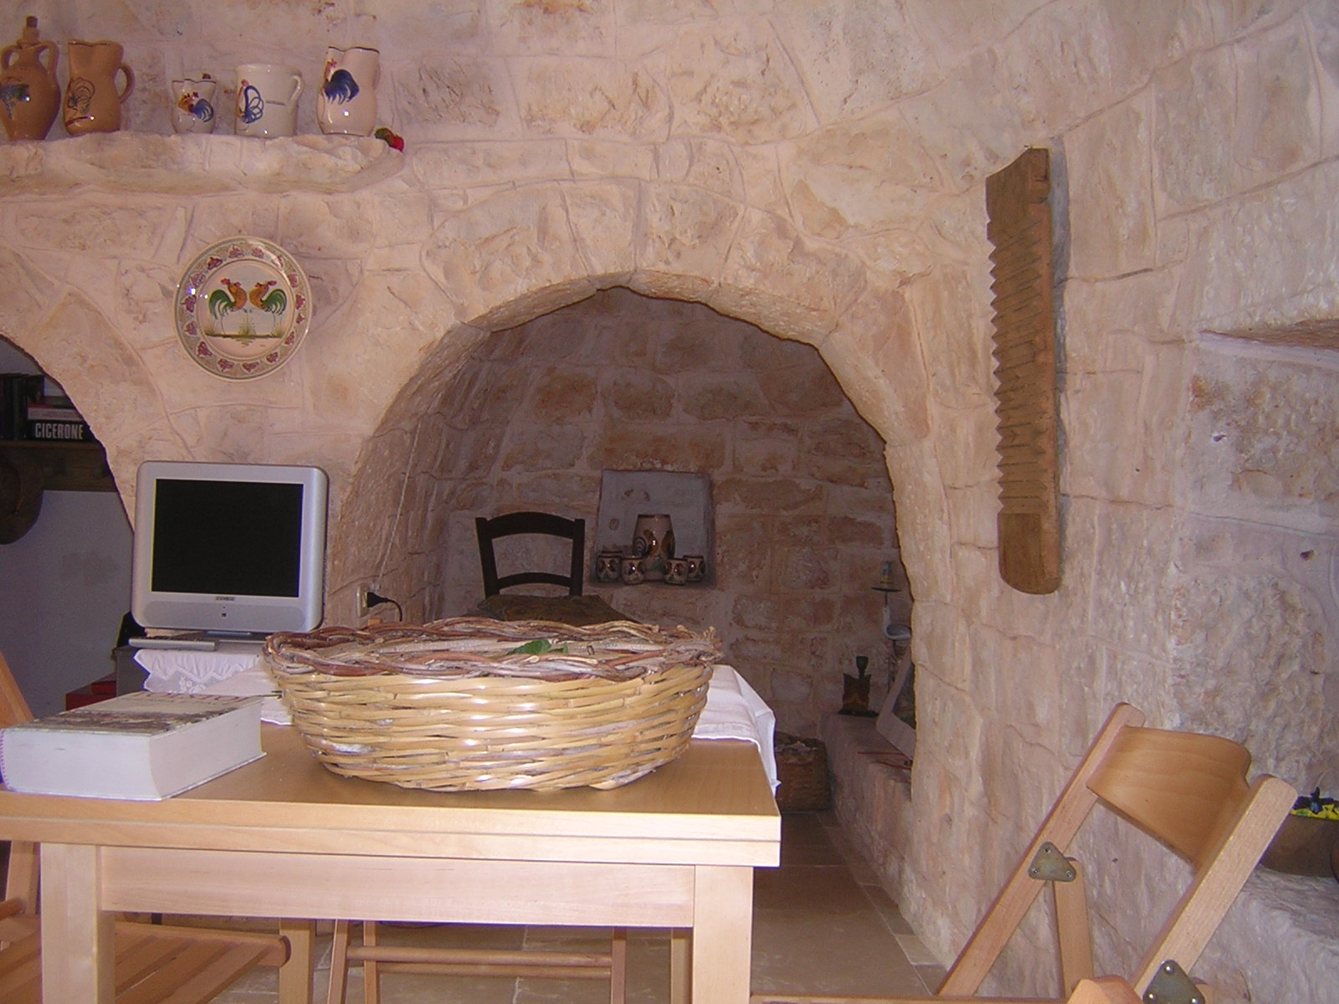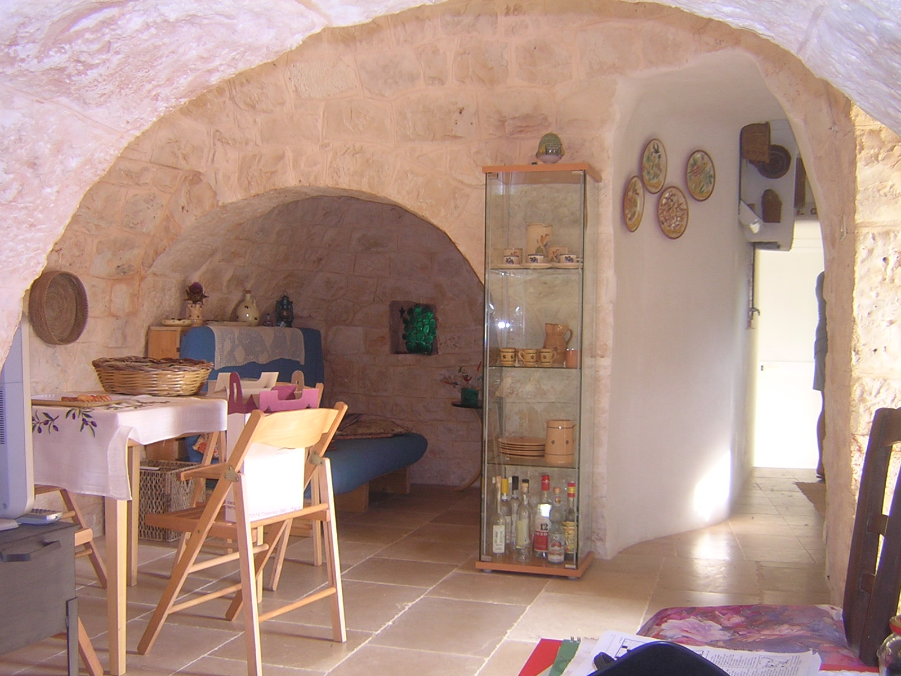

Interno del trullo con le alcove

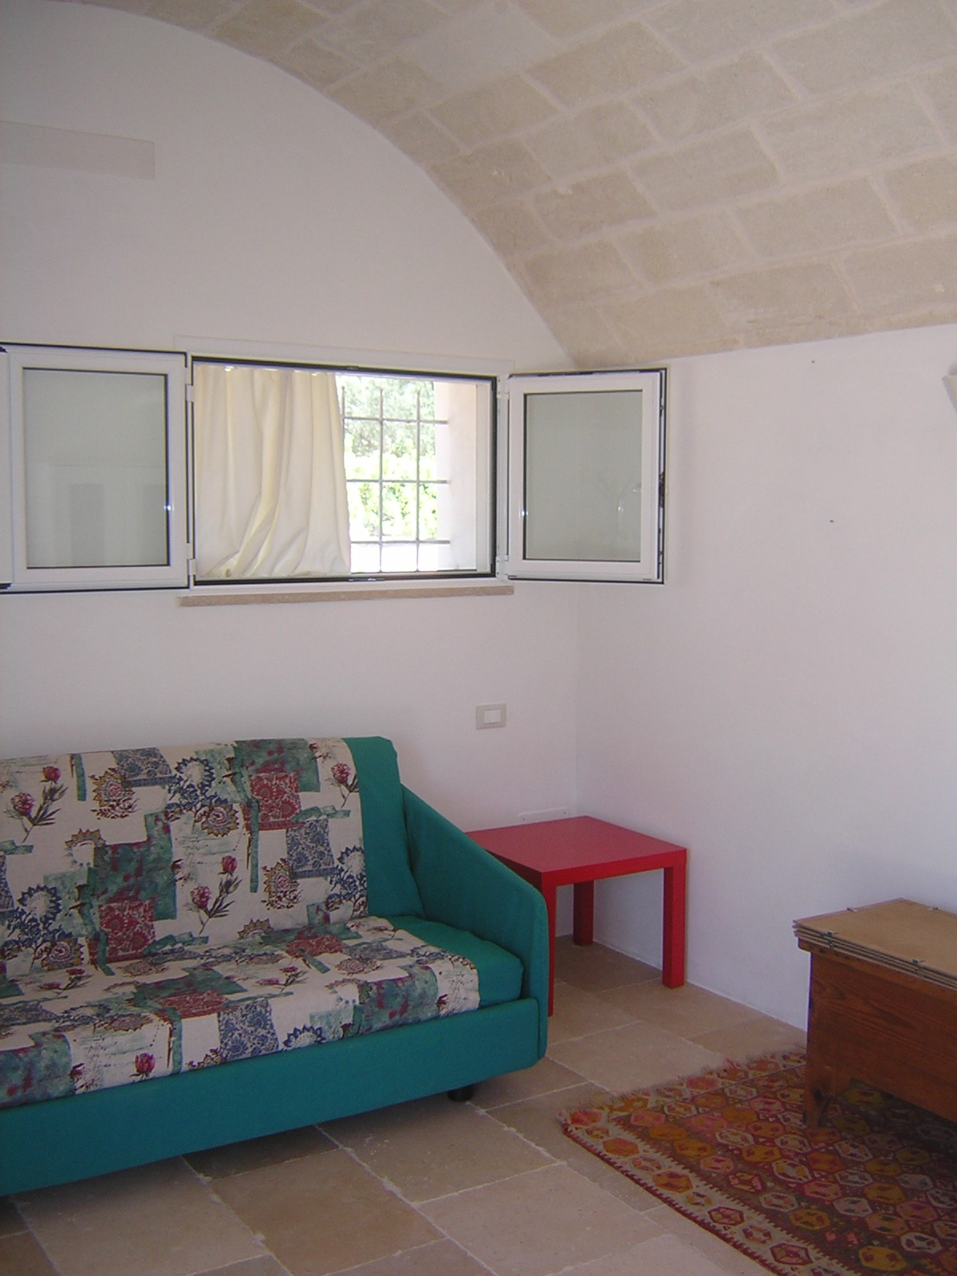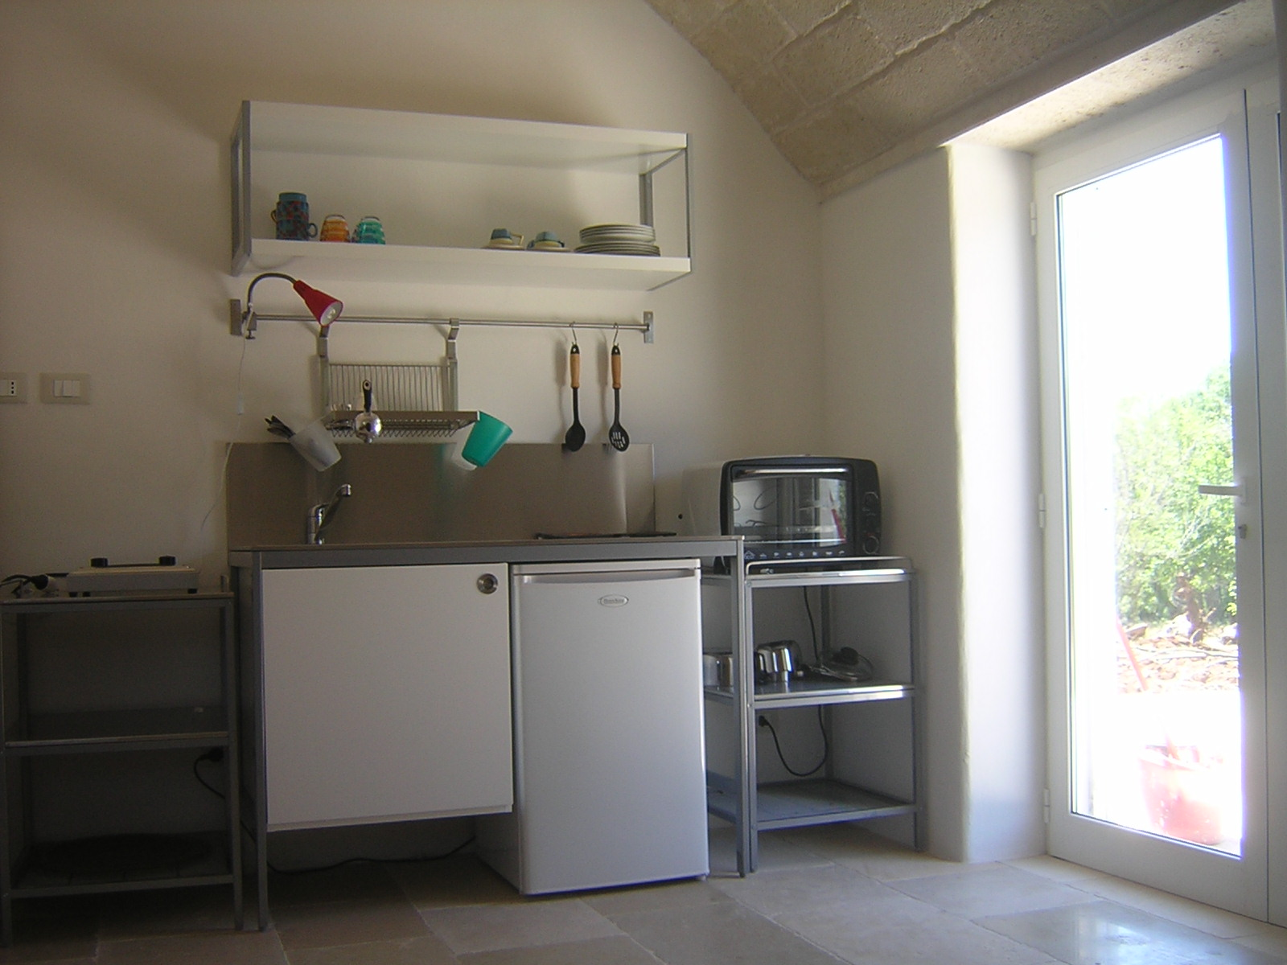

Interno del monolocale sul retro

Se la proposta ti interessa, per ulteriori informazioni
telefona al numero 348-9050643

